Кто вы?

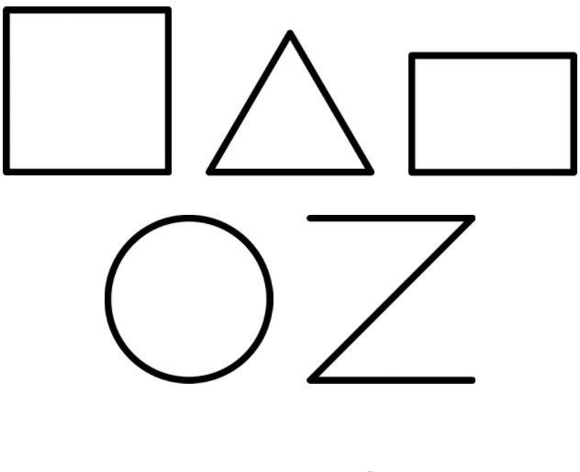
Посмотрите на пять фигур (квадрат, треугольник, прямоугольник, круг, зигзаг), и выберите из них ту, в отношении которой Вы можете сказать: это - Я!

«КВАДРАТ» (ТРУЖЕНИК).
«Квадрату» характерен аналитический склад ума. Выносливость, терпение и методичность делают его высококлассным специалистом в области обработки и систематизации информации. «Квадрат» любит раз и навсегда заведенный порядок: он консервативен, предпочитает работу с определенным, однажды заведенным правилом и с конкретно поставленной задачей. Ему не по душе сюрпризы и изменения привычного хода событий. Он упорядочивает, организует людей и вещи вокруг себя, обладает практическим складом ума, деловитостью и упорством.
«Квадраты» могут стать отличными администраторами или исполнителями. Однако чрезмерное пристрастие к деталям, потребность в дополнительной, уточняющей информации для принятия решения лишает их оперативности, что негативно сказывается на организаторских способностях и управленческих профессиях. Аккуратность, порядок, соблюдение правил и приличий могут развиться до парализующей крайности. Кроме того, рациональность, эмоциональная сухость и холодность мешают
«Квадратам» быстро устанавливать контакты с разными людьми.

Предпочтительны профессии в сфере: «ЧЕЛОВЕК
- ЗНАКОВАЯ СИСТЕМА», такие, как бухгалтерия, экономика, статистика. Кроме того, «Квадрат» хорошо проявляет себя в нотариальной деятельности и программировании.

ТРЕУГОЛЬНИК (РУКОВОДИТЕЛЬ).
Треугольники - энергичные, неудержимые люди с сильным волевым началом. Они способны сосредотачиваться на главном, на сути проблемы.
«Треугольник» отдает предпочтение занятиям, требующим сообразительности, ловкости, физической силы.
Из «Треугольников» могут получиться великолепные менеджеры самого высокого уровня. Они прекрасно умеют представить вышестоящему руководству значимость собственной работы и работы своих подчиненных, чувствуют выгодное дело, могут идти напролом к достижению своей цели несмотря ни на какие препятствия. Это неутомимые бойцы, для которых дух конкурентности, соревновательности и азарта является привычной стихией. Они относятся к трудоголикам и поэтому находятся в постоянном напряжении. Основной недостаток «треугольников» - сильный эгоцентризм, независимость от моральных норм.

Предпочтительны профессии в сфере: «ЧЕЛОВЕК
- ТЕХНИКА», например, такие, как механик, электрик, инженер, агроном, фотограф, чертежник, закройщик, водитель автобуса, а также профессии, связанные с принятием решений и передачей деловой информации.

ПРЯМОУГОЛЬНИК (Переходный тип).
Основные черты характера этого типа - любознательность, пытливость, живой интерес ко всему происходящему. Им нравится работать с животными, они любят ухаживать за растениями, трепетно относятся ко всему живому. Они открыты для новых идей, ценностей, способов мышления и жизни, легко усваивают все новое. К любой работе стараются подойти творчески, не признают авторитетов, стараются находить собственные нестандартные решения. В то же время их постоянным спутником является хаос, неразбериха, беспорядок.
Их отличает непунктуальность, склонность к избеганию прямых конфликтов, язвительность и раздражительность. «Прямоугольник» - это непредсказуемый сумасброд, находящийся в постоянном стрессе. Слабой стороной личностей этого типа является чрезмерная доверчивость, внушаемость, наивность; такие люди легко становятся жертвами манипуляций.

Для «Прямоугольников» наиболее предпочтительна профессиональная среда в сфере
«ЧЕЛОВЕК - ПРИРОДА», например, профессии зоолога, эколога, гидролога, археолога, метеоролога и др. В то же время они могут быть эффективны в реализации такой профессиональной деятельности, как конструктор, редактор научного журнала, работник музея.

КРУГ (КОММУНИКАТОР).
«Круги» лучшие слушатели. Они искренне заинтересованы в хороших межличностных отношениях. Высшая ценность для них - люди и их благополучие.
«Круг» является связующим звеном коллектива, скрепляет и стабилизирует ту группу, в которой находится в этом ему помогают такие качества как высокая чувствительность, способность сопереживать, сочувствовать, эмоционально отзываться на переживания других людей. Круг тонко ощущает чужую радость и чувствует чужую боль, как свою собственную.
К основным чертам характера «Кругов» можно отнести гуманность, социальность, умение разбираться в людях. Они достаточно активны как в профессиональной, так и в общественной деятельности, легко приспосабливаются к людям, в общении проявляют гибкость, готовность идти на компромисс. В то же время «Круг» из-за своей социальной направленности пытается угодить всем и каждому, сохранить мир и дружеские отношения. «Круг» не отличается решительностью, легко внушаем, его нетрудно уговорить, переубедить в чем-либо.

Наиболее предпочтительными для «Круга» являются профессии в сфере «ЧЕЛОВЕК - ЧЕЛОВЕК». В эту категорию входят: врач, учитель, воспитатель, психолог, социолог, консультант в торговой деятельности и многие другие.

ЗИГЗАГ (ГЕНЕРАТОР)
Эта фигура символизирует креативность, способность к творчеству. «Зигзаги» не фиксируются на деталях, а строят сразу целостные, гармоничные концепции и образы.
Стихия «Зигзага» - это комбинирование разных по своему содержанию идей и создание на этой основе чего- то нового, оригинального. «Зигзаги» склонны видеть мир постоянно меняющимся, поэтому для них неприемлемы рутина, шаблон, правила и инструкции. «Зигзаги» честолюбивы; основная цель их жизни - самовыражение.
«Зигзаг» по натуре очень эмоционален, чувствителен и раним. Отличается исключительной способностью к восприятию, имеет развитое эстетическое чувство и вкус. Однако недостаточный самоконтроль часто приводит к тому, что «Зигзаг» сначала совершает поступок и только потом думает, стоило ли это делать. Соответственно,
«Зигзагу» не подходят занятия, требующие точности, математических способностей, физической силы.

Предпочтительной для «Зигзагов» является профессиональная сфера: «ЧЕЛОВЕК ХУДОЖЕСТВЕННЫЙ ОБРАЗ», т.е. занятия творческого характера: музицирование, живопись, литература, фотография. Возможные профессии: переводчик художественной литературы, карикатурист, художник по металлу (керамике), писатель, поэт, журналист, режиссер, актер, архитектор, дирижер, декоратор и т. д.

